Monteringsanvisning Volvo V70 00-

- 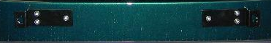Demontera registreringsskylt. Centrera bågen mot bilens front och drag fast med medföljande skruv (6st) i stötfångaren. ”OBS” Drag försiktigt.
- Montera Ditt val av extraljus på LightON-bågen.

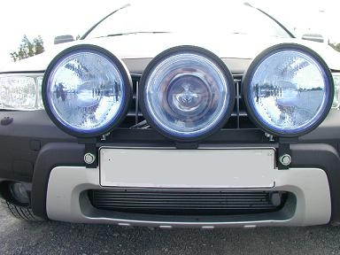

- Demontera grillen. Montera kulfästena i frontens och grillens fram/underkant med skruvar. En skruv i grillen (1) och en skruv bakom huvtätningen (2).
För XC modellen görs urtag i grillens bakkant, se bild.
Vid 3-ljusbåge monteras det övre röret mellan extraljusen i lämplig höjd som ger horisontella stag. Återmontera registrerings skylten.

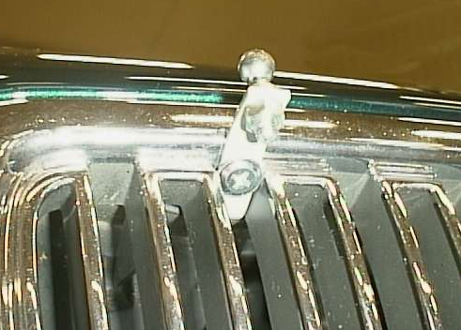
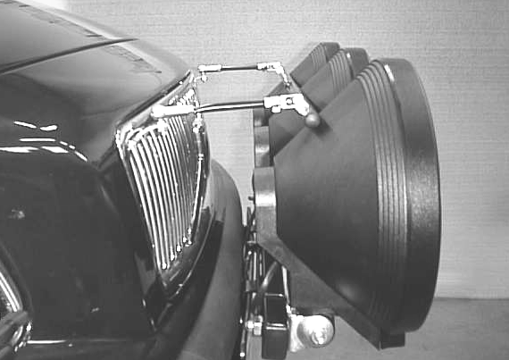
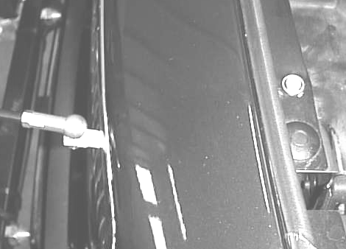

- 2.

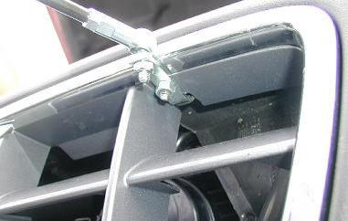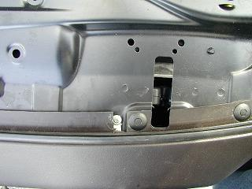

- Montera medföljande 15Ampere säkring i position 2 i säkringshållaren, årsmodell 05- position 5.
Montera strömbrytaren i valfritt uttag i panelen och den identifieras.
Anslut kablaget. Relät monteras på innerskärmen .

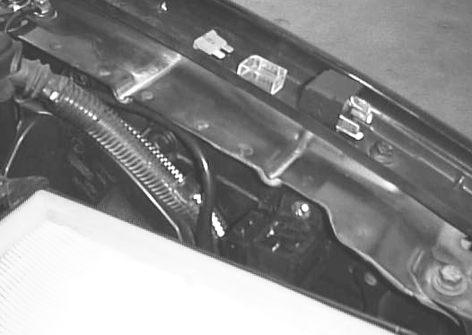
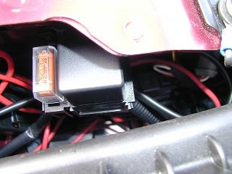


- Rikta in extraljusen och drag
åt stag och fästen.
Värm krympslangen på
stagen.

Rengör och smörj kul- och vridkopplingarna vid behov för bästa funktion.

